MOCKPLUS

Trata-se de uma ferramenta on-line parcialmente gratuita – algumas funcionalidades exigem acesso pago – para designe de UI/UX e prototipação de telas.
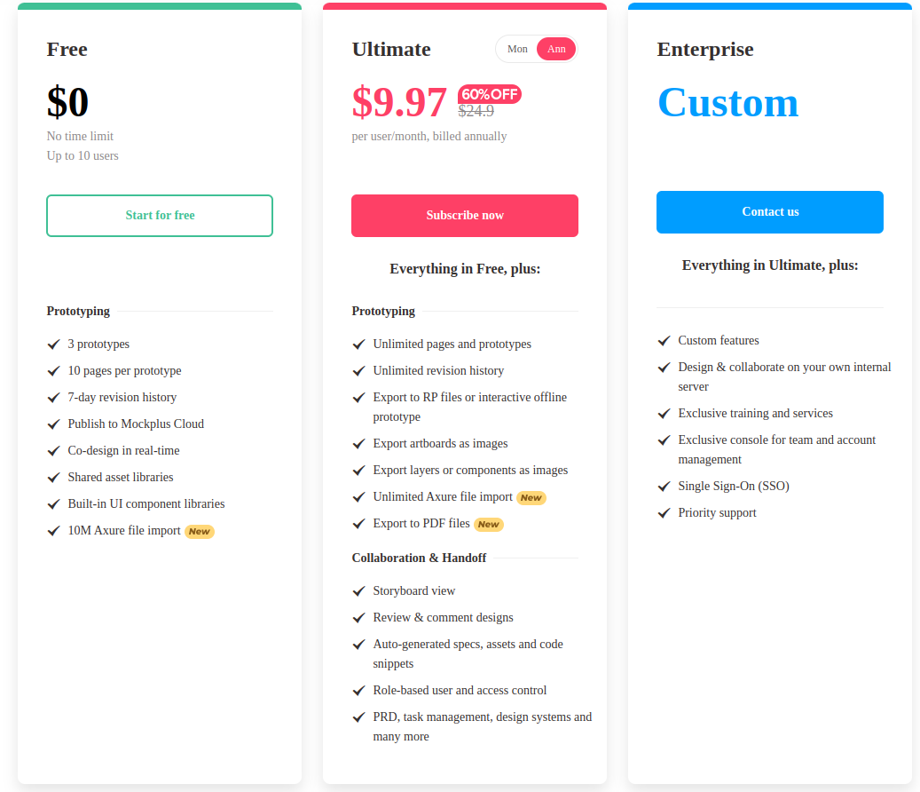
Mesmo no acesso gratuito permite que sejam criados ambientes de trabalho compartilhados entre vários membros, sendo possível ainda identificar a função de cada um dos colaboradores.

Conforme imagem abaixo, protótipos podem ser “publicados” para visualização de todos os colaboradores que tem a opção de interagir com a tela e inserir comentários, sugerindo alterações ou melhorias.
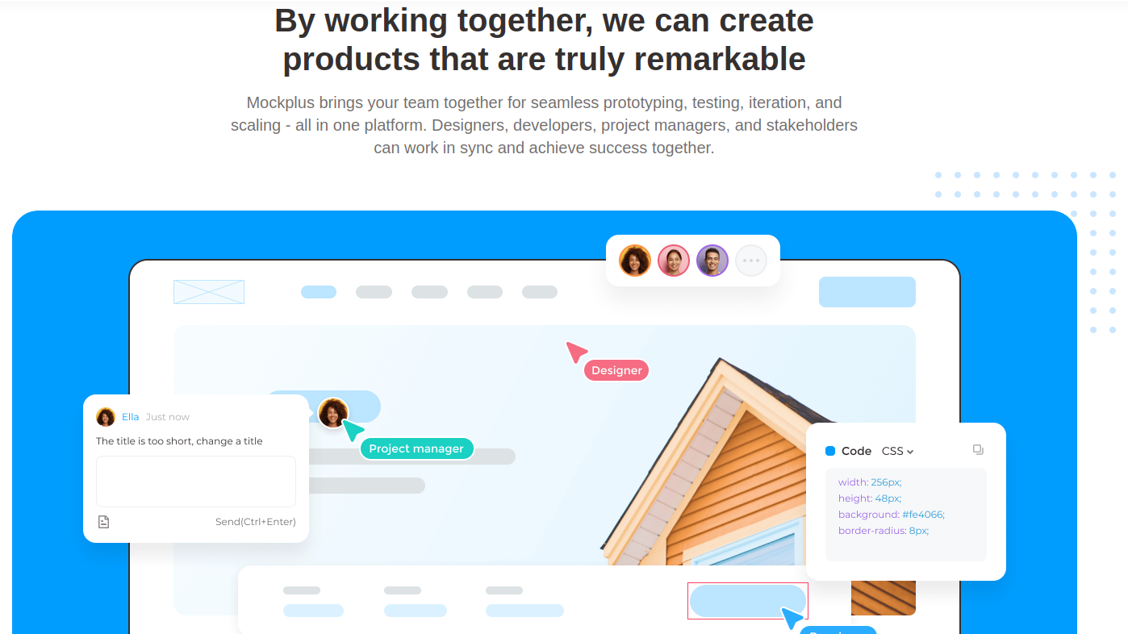
Na área de edição, encontramos uma lista robusta de elementos gráficos, como botões, inputs, menus verticais/horizontais, contêineres para texto ou imagens, etc. Também oferece uma lista de templates editáveis que podem ser utilizados como ponto de partida do projeto.
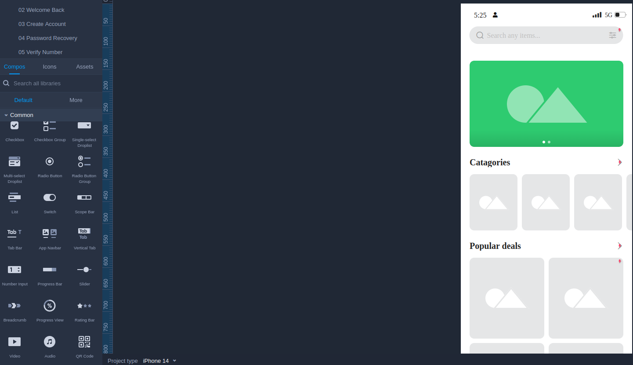

Também é possível, após a conclusão do trabalho, pré-visualizar como ficariam as telas em diferentes resoluções (mobile, desktop, etc):

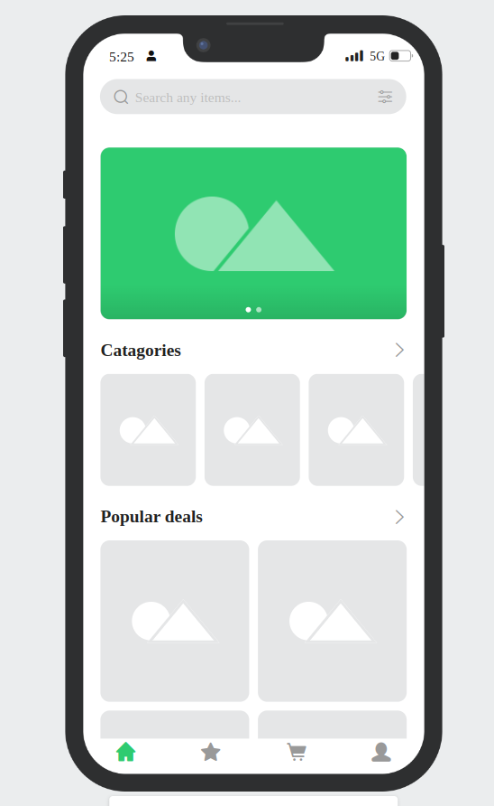

Inclusive, permite que sejam definidas interações entre os componentes a fim de simular as interações do usuário, como por exemplo, aplicar zoom em um elemento ao ser selecionado:
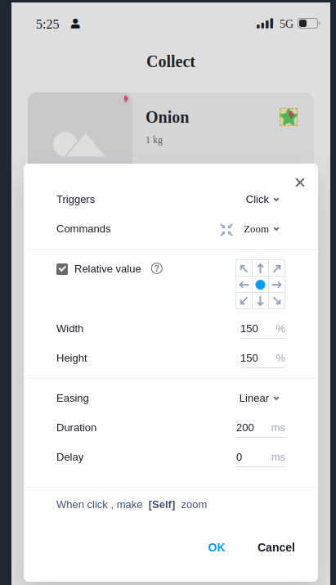

Portanto, é uma plataforma bem robusta e que oferece uma série de funcionalidades básicas e avançadas, mesmo no acesso não pago, que facilita o trabalho em conjunto de todos os colaboradores na prototipação das telas, além de possibilitar o teste dinâmico das telas diante das possíveis/esperadas interações do usuário.
Notadamente, possui alguns problemas que só podem ser solucionados com o acesso pago, tal como, a impossibilidade de importar o projeto em PDF na versão gratuita.

REFERÊNCIAS

Todas as informações e telas foram retiradas só site oficial da plataforma.

LINK

https://www.mockplus.com/

